
实验报告
课程名称：数据库原理及应用
学 院：计算机科学与工程学院
专 业：数据科学与大数据技术
指导教师：孙明
学生姓名：
学 号：2019081307027
实验成绩：
日 期： 年 月 日
电子科技大学计算机学院实验中心
电 子 科 技 大 学
实 验 报 告

一、实验一：汽车公司数据库
二、实验室名称： 主楼A2-412 实验时间：

三、实验目的：
本实验是数据库综合实验，包括概念设计，逻辑设计，数据库实施，操作和维护的关系数据库和相关的应用程序的设计。

四、实验内容：
该数据库应用程序是一家国产汽车公司，如比亚迪、长城、吉利或奇瑞等。
在选定的汽车公司中， 公司需要保留相当多的数据，重点关注公司运营的以下几个方面。
•车辆。每辆车有一个唯一的车辆识别号（VIN）。VIN可以百度，也可以自己编写。
•品牌：每个公司可能有几个品牌（例如，长城汽车有哈佛HAVAL, 魏 WEY, 坦克TANK等）
•车型：每个品牌提供几种车型（例如哈佛 H2, H4, H6, H7, H9等 ）。
•配置：车的颜色，发动机排量、变速器等。
•经销商：经销商从制造商处购买车辆并将其出售给客户。可以按日期、品牌、型号和颜色跟踪销售情况；
•供应商：供应商为某些型号提供某些零件；
•客户：购买汽车的客户，包括姓名、地址、电话、性别和年收入等。

五、实验器材（设备、元器件）：电脑

六、实验步骤：
1. 实体联系模型
•构建代表数据库概念设计的E-R模型。
2. 关系模型
•从E-R设计中创建初始关系设计后，根据关系设计原则对其进行优化。
•基于MYSQL或OPENGAUSS 创建该关系数据库。
•根据需要创建索引和约束。
3. 数据初始化
•包含足够的数据，使您的查询答案有趣且不平凡，以供测试之用。
4. 查询：运行一些测试查询，以查看是否按预期的方式加载了数据库。
•显示过去3年各品牌的销售趋势，按年、月分列。然后将这些数据按购买者的性别和收入范围进行分类。
select 品牌名,year(日期) as 年,month(日期) as 月,count(*) as 销量
from 销售 join 车辆 on 车辆.VIN=销售.VIN join 型号 on 型号.型号名=车辆.型号名
group by 品牌名,year(日期),month(日期)
having (年>=2018)
order by 品牌名,year(日期),month(日期)

select 品牌名,year(日期) as 年,month(日期) as 月,count(*) as 销量,性别,
case when 收入 <= 50000 then '普通人'
when 收入 >50000 then '有钱人'end as 收入范围
from 销售 join 车辆 on 车辆.VIN=销售.VIN join 型号 on 型号.型号名=车辆.型号名 join 客户 on 客户.姓名=销售.姓名
group by 品牌名,year(日期),month(日期),性别,收入范围
having (年>=2018)
order by 品牌名,year(日期),month(日期)
•假设发现供应商Getrag在两个给定日期之间进行的传输存在缺陷。找到每辆装有这种变速器的汽车的车辆识别号（VIN）以及向其销售的客户。
select 销售.VIN,姓名
from 销售 join 车辆 on 车辆.VIN=销售.VIN join 零件 on 零件.零件名=车辆.变速器
where 供应商名='供应商1' and 日期 between '2020-1-1' and '2021-1-1'
按过去一年的销售金额找出前两大品牌。
select 品牌名,sum(金额)
from 销售 join 车辆 on 车辆.VIN=销售.VIN join 型号 on 型号.型号名=车辆.型号名
where 日期 between '2020-1-1' and '2021-1-1'
group by 品牌名
order by sum(金额) desc
limit 2
•根据过去一年的单位销售额找出前两大品牌。
select 品牌名,count(*)
from 销售 join 车辆 on 车辆.VIN=销售.VIN join 型号 on 型号.型号名=车辆.型号名
where 日期 between '2020-1-1' and '2021-1-1'
group by 品牌名
order by count(*) desc
limit 2
•某种车型（例如H4）在哪个月卖得最好？
select month(日期) as 月,型号名
from 销售 join 车辆 on 车辆.VIN=销售.VIN
where 型号名='2021款唐EV'
group by month(日期),型号名
order by count(*) desc
limit 1
•找到平均库存时间最长的经销商。
select 销售.经销商名,avg(DATEDIFF(日期,购买日期))
from 销售 join 车辆 on 车辆.VIN=销售.VIN
group by 销售.经销商名
order by avg(DATEDIFF(日期,购买日期)) desc
limit 1
5. 数据接口：有三种类型的用户可以访问数据库。
•数据库管理员（您）可以通过命令行或者GUI直接访问数据库。
•车辆定位服务需要一个查找应用程序来检查本地和附近经销商的库存。
•在线客户需要一个优雅的Web界面来查找经销商并检查产品、库存和价格。但是，对于这个项目，如果您的Web或GUI技能不能胜任，那么命令行界面就足够了(毕竟，这是一门数据库课程，不是Web应用课程，也不是用户界面课程。）

七、实验数据及结果分析：
实验报告内容：
1. E-R图，以及相关解释性说明。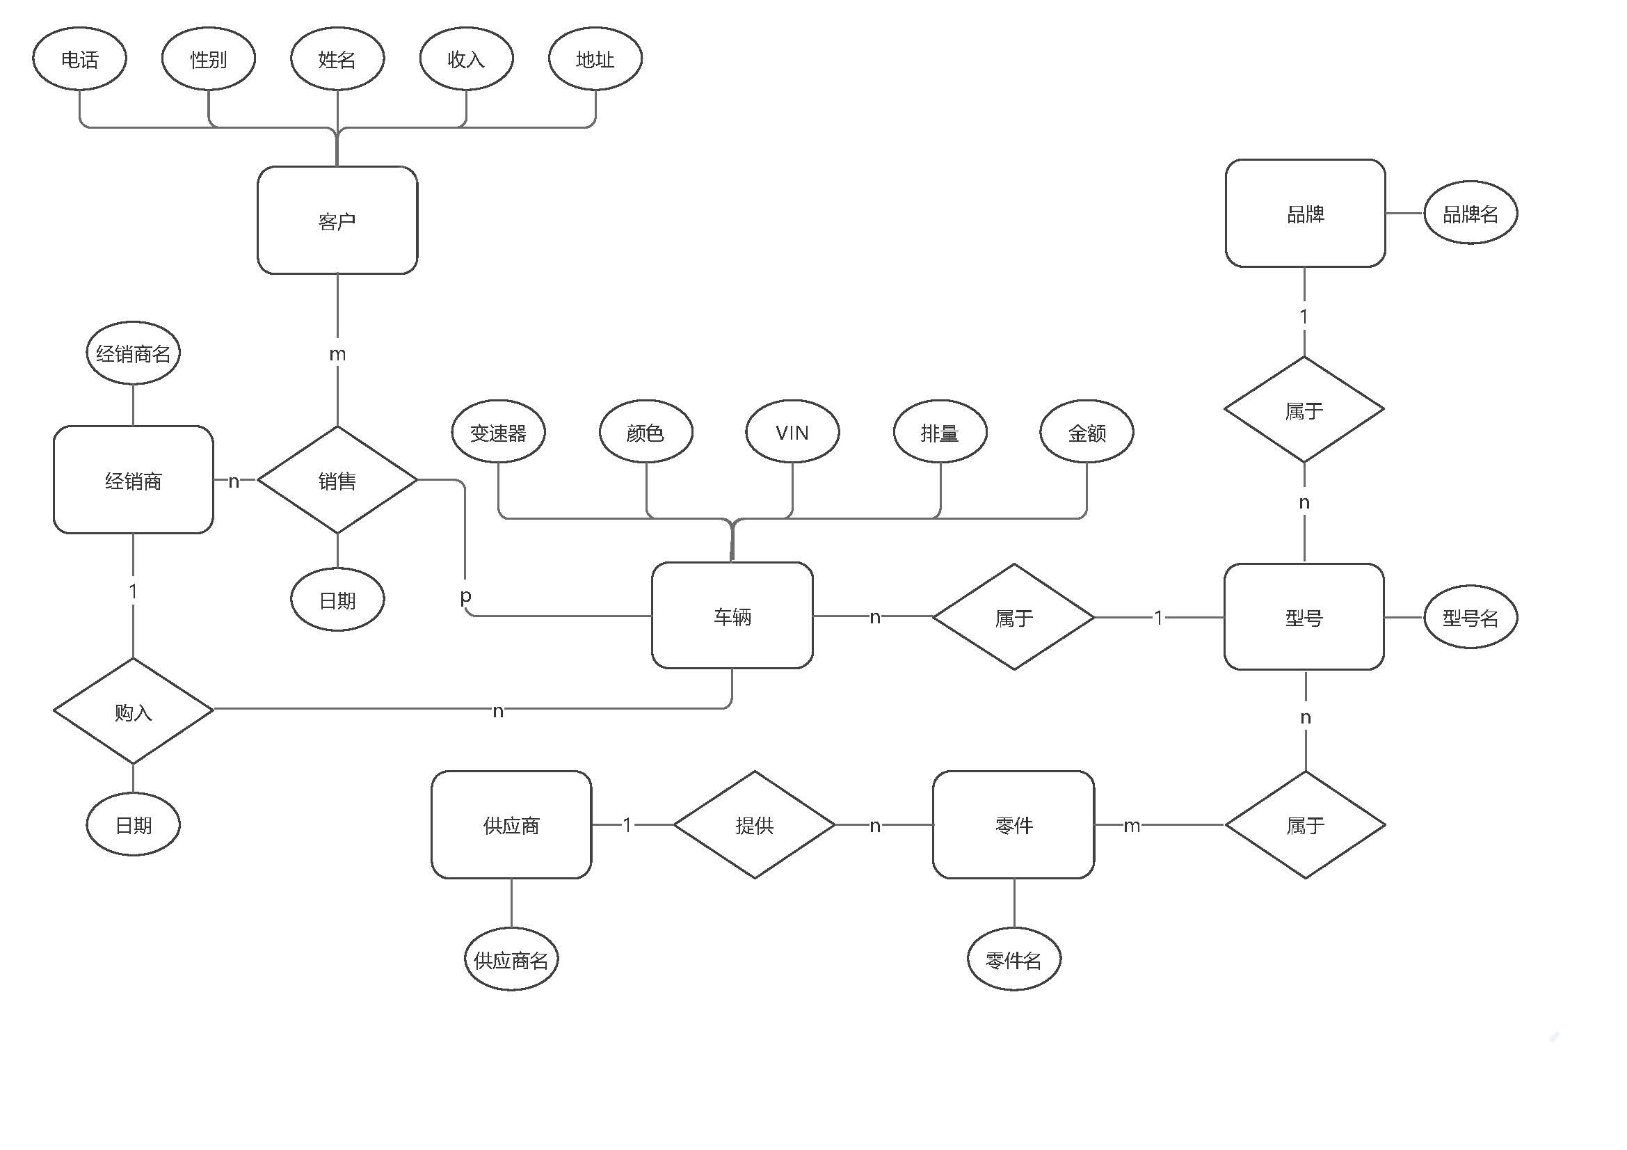
2. 关系模式（逻辑模型）。
经销商（经销商名）
供应商（供应商名）
客户（姓名，电话，性别，收入，地址）
车辆（VIN，颜色，排量，变速器，型号名，金额，经销商名，日期）
销售（经销商名，VIN，姓名，日期）
品牌（品牌名）
型号（型号名，品牌名）
零件（零件名，供应商名）
零件属于（零件名，型号名）
3. 表结构（物理模型）。
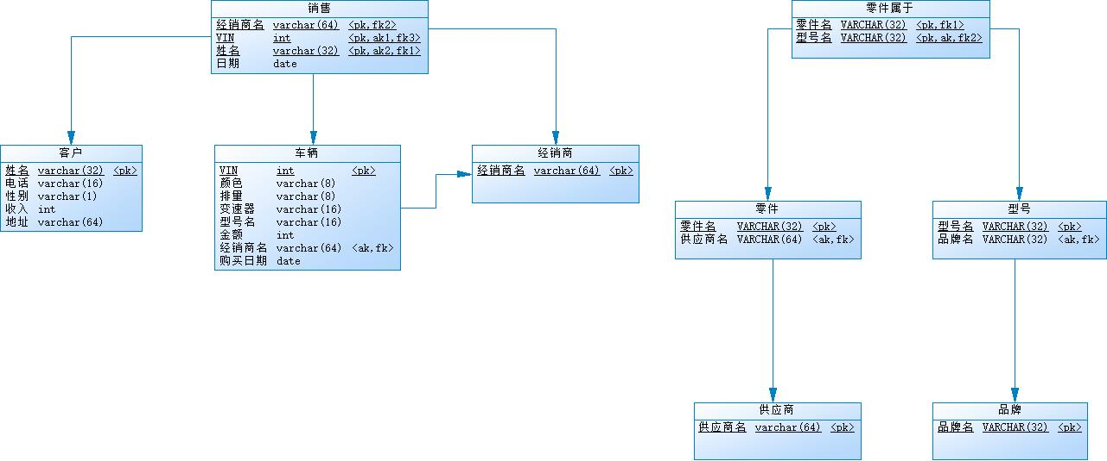
4. 一组示例查询。
查询1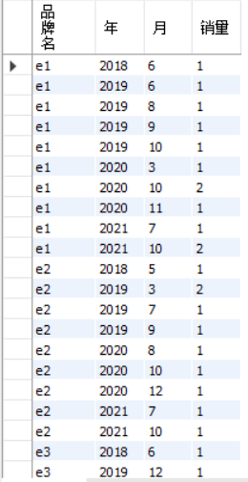
查询2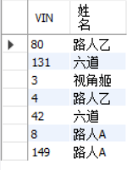
查询3 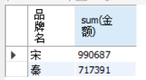
查询4 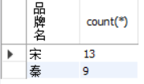
查询5 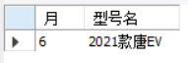
查询6 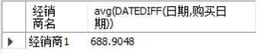
5. 实现各种接口的实现表述。
使用java实现接口的表达，新建一个MySQL类实现了接口。

八、总结、改进建议及心得体会：
对于数据的生成大部分采用随机数，因此数据显得不够真实。数据库内只包含了一部分信息，还可以添加更多的信息，例如零件的描述，生产日期等等。接口的实现可以增加更多的功能，例如图形化。

